1.- La trayectoria de un móvil viene descrita por las ecuaciones: x=3+t² ; y=6t donde x e y están en metros y t en segundos.
- Determinar el módulo del vector velocidad y aceleración en el instante t=4 s (4puntos)
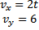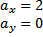
- Encuentra la ecuación de la trayectoria, es decir y=f(x) (4 puntos)
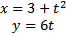
- Determinar la componente tangencial de la aceleración para t= 4 s (4 puntos)
2.- La aceleración angular de una rueda se incrementa como α=0.01t, donde t está segundos y α rad/s².
a) Determine su velocidad angular a t=10 s si en t=2 s su velocidad angular fue 0.02 rad/s. (3 puntos))
b) Determine la rapidez de un punto a 10 cm del centro de la rueda para t=2s. (3 puntos)
c) Determine la aceleración tangencial de un punto a 20 cm del centro de la rueda, para t=2s. (3puntos)
d) Calcule la aceleración normal de un punto a 10 cm del centro de la rueda, para t=10s. (3puntos)
3.- Señale V o F si las definiciones dadas corresponden a un sistema referencial inercial.
a) Si en un sistema, un cuerpo con sus fuerzas equilibradas no experimenta aceleración. V
b) Si en un sistema, un cuerpo se mueve con respecto al observador. F
c) Si en un sistema, un cuerpo con sus fuerzas equilibradas realiza movimiento circular uniforme. F
d) Si en un sistema, un cuerpo que no experimenta fuerza externa realiza movimiento parabólico. F
e) Si en un sistema, un cuerpo que no experimenta fuerza externa realiza movimiento rectilíneo uniforme. V
4.- Indique las condiciones, si existen, para que las siguientes magnitudes tengan el signo indicado.
a) El trabajo es negativo: Si la fuerza forma un ángulo mayor de 90º con el desplazamiento
b) La energía cinética es negativa: Nunca, siempre es positiva o nula.
c) La energía potencial es positiva: Si la energía potencial del cuerpo es mayor a la del nivel de referencia.
5.- Considere dos bloques superpuestos (m₁=2.o kg, m₂=3.0 kg) que puedendeslizar uno sobre el otro. Una fuerza P₁= 12 N es aplicada al bloque superior. Los valores de los coeficientes estático μ_{s}=0.4 y cinético μ_{k}=0.3 son para todas las superficies en contacto. Considere g=10m/s².
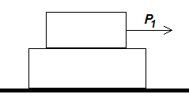
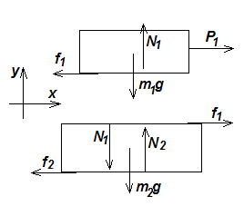
a) Construya el diagrama de cuerpo libre de cada bloque de manera independiente, identificando claramente cada una de las fuerzas que actúan sobre ellos. (6 puntos)
b) Determine la aceleración de cada bloque. (8 puntos)
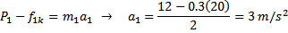
6.- Se lanza una partícula de 1.0 kg de masa mediante un dispositivo que consiste esencialmente en un resorte comprimido, de constante elástica k=500 N/m. Primero la partícula desliza a lo largo de un plano horizontal. Luego entra en un bucle de 1 m de radio y a continuación, si consigue describir el rizo, pasa a otro plano horizontal. Existe rozamiento entre la partícula y los planos, , μ_{k}=0.2 pero no existe rozamiento en el bucle. La distancia que existe entre el inicio del rizo y el resorte sin deformar es 70 cm.
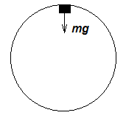
a) Cual debe ser la mínima rapidez que la partícula debe tener en el punto más alto del rizo para que lo pueda describir sin desprenderse de la pista? (6 puntos)
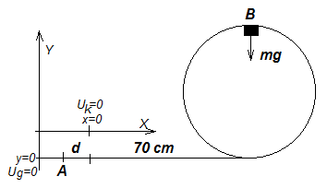
b) Cual debe ser la mínima distancia que se debe comprimir el resorte para que la partícula pueda alcanzar la rapidez del literal anterior? (8 puntos)
